Лабораторная работа №1

Работа с классами

Цель работы: Научиться работать с классами.

Задание1. Создать класс объект кошки Cat, который будет принимать два аргумента, три метода по примеру выше и создать 2-3 экземпляра класса.

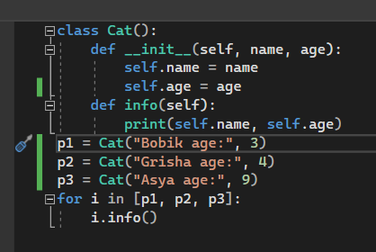

Рис 1 – создание класса Cat.

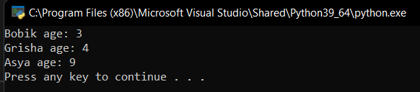

Рис 2 – результат работы программы.

Задание2. Решить задачу определения високосный год или нет с применением класса.

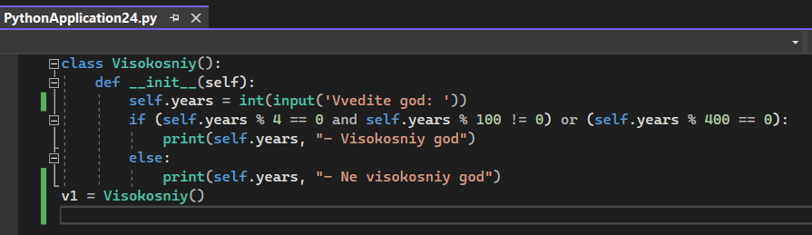

Рис 3 – задача с високосным годом.

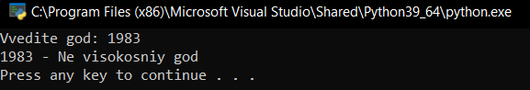

Рис 4 – результат работы программы.

Задание3:

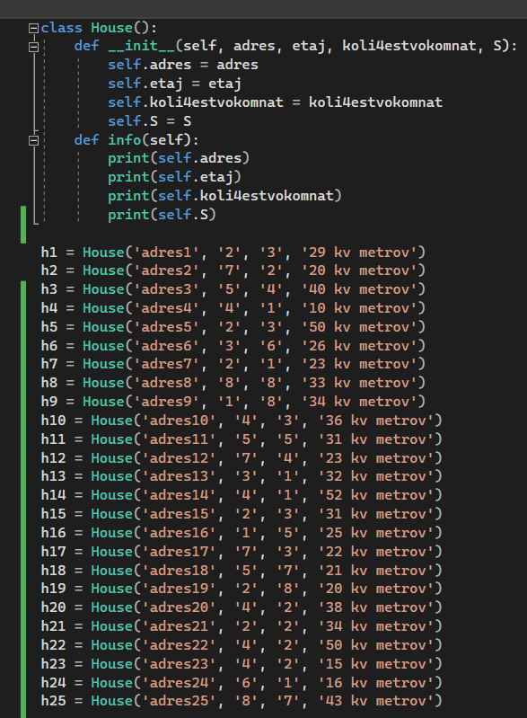

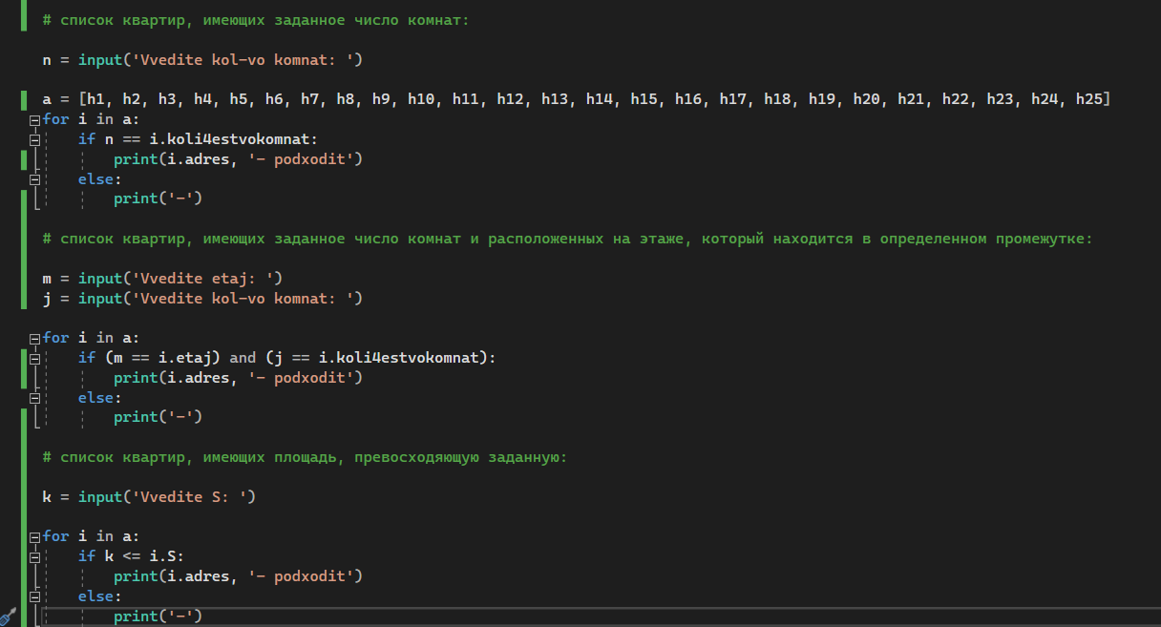

Рис 1,2 – листинг кода.

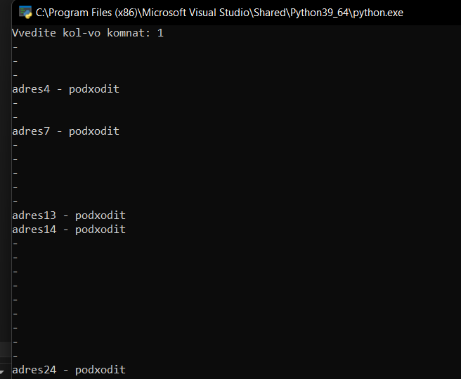

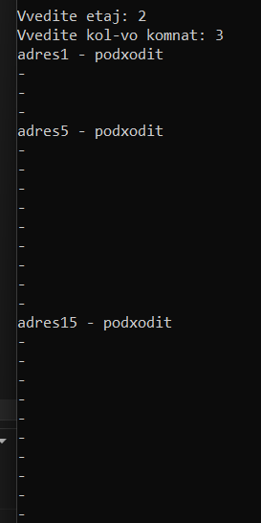

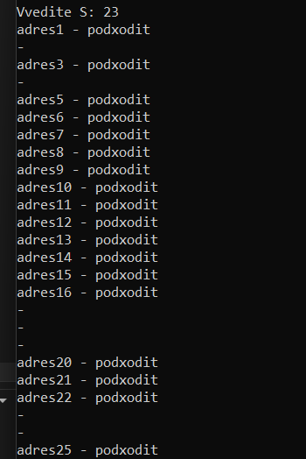

Рис 3,4,5 – результат работы программы.

Контрольные вопросы:

1. Что представляет собой класс?

В объектно-ориентированном программировании, представляет собой шаблон для создания объектов, обеспечивающий начальные значения состояний: инициализация полей-переменных и реализация поведения функций или методов.

2. Как создаются новые классы?

Классы создаются с помощью инструкции class, за которой следует произвольное имя класса, после которого ставится двоеточие, далее с новой строки и с отступом реализуется тело класса.

Вывод: В ходе лабораторной работы я научилась работать с классами.